## 闖關遊戲

說明：在活動中，孩子學習共同完成指定動作，複習聖經故事，並培養解決問題的能力。

＊建議闖關遊戲及連結網址如下：

### 一、眼花撩亂

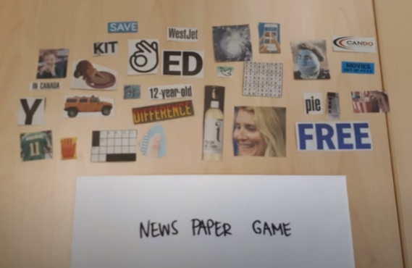說明：透過活動複習營會課程

預備：報紙、剪刀、記錄分數用的紙和筆

步驟：

1.學生分成數隊，各成一群。

2.發給每隊一疊報紙、剪刀、黏膠、A4紙。

3.介紹規則：關主宣布題目（如：亞伯拉罕），每隊從報紙上找到這些字（可分散），剪或撕下，交給關主確認並統計分數。

4.開始比賽，得分最高者優勝。

改編自【Ringette Alberta】，網址：https://bit.ly/3bVdREs

變化：

1.設計一封信，取代一道題目，可以在最後一題時使用。

2.在題目中空一段字串，需各隊自行拼。如題目是：上帝保護（人名），各隊填入人名。

3.一開始不發報紙，所有報紙都放在前面並分類（旅遊版、副版、體育版），題目宣布完後，每一隊派一人在哨音響後去搶報紙。

### 二、水中傳話

說明：透過活動複習營會課程

預備：礦泉水杯／瓶、題目單

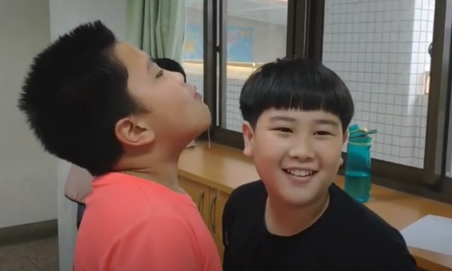步驟：

1.學生分成數隊，各隊排成一列。

2.介紹規則：每人發一杯水，關主將題目告訴第一位學生，由第一位含住水後告訴第二位，依此類推。如果將水吞下或噴出，需再含一口水再傳話。

3.開始進行，最快且準確者優勝。

改編自【盧美麗】，網址：https://bit.ly/3iz25kA

變化：

1.每次一小隊進行，其他小隊可以用任何不接觸肢體的方式來干擾進行中的小隊。

2.改成同一道題目，每隊派出一位代表，以含水的方式傳達，先猜中的小隊獲勝。

### 三、族長任務

說明：運用接力觀念進行遊戲

預備：設定起跑線和折返點、桌子、棒子、任務單

步驟：

1.學生分成數隊，各隊排成一列。

2.介紹起跑線和折返點，在折返點放一張桌子。

3.介紹規則：各隊分別在起跑線後排成一列；哨音響後，第一位就往前跑。到了桌子處，抽一張任務單，裡面有各種不同的任務需要完成，完成後才可以返回交棒。

4.開始進行，最快且確實完成任務者優勝。

任務內容（可在二分鐘內進行完）：

1.伏地挺身二下

2.蛙跳五下

3.金雞獨立，從一數到十

4.背一節經文

5.說出二個隊員的名字

6.說出三個聖經人物

### 四、傳奇全壘打

說明：透過活動複習聖經故事

預備：問題卡（背面寫上答案）、四個壘包（巧拼地墊排出正方形）、計分板（白板或海報）

步驟：

1.學生分成數隊，各成一群。

2.介紹本壘、一壘、二壘、三壘。

3.介紹規則：由關主提出問題，並講明是幾壘安打題，答對可上壘，答錯則出局。每隊同時上壘打擊（舉手搶答），答對即上壘。跑壘者奔回本壘時，該隊得一分。限時20分。

4.開始進行，得分最多者優勝。

題目如下：

1.誰被稱為信心之父？（亞伯拉罕，一壘打）

2.以撒的父母親叫什麼名字？（亞伯拉罕，撒拉，二壘打）

3.雅各的雙胞胎哥哥叫什麼名字？（以掃，一壘打）

4.亞伯拉罕幾歲的時候，以撒出生？（一百歲，一壘打）

5.上帝告訴亞伯拉罕，祂要毀滅哪二座城？（所多瑪、蛾摩拉，二壘打）

6.上帝稱誰為祂的朋友？（亞伯拉罕，一壘打）

7.族長當中，誰的名字有「喜笑」的意思？（以撒，一壘打）

8.雅各有幾個兒子？（十二個，一壘打）

9.哪位族長曾當上埃及的宰相？（約瑟，一壘打）

10.約瑟曾經因為什麼原因被關在監牢裡？（被女主人誣陷，全壘打）

### 五、拼出族長傳奇

說明：透過活動複習族長事跡

預備：桌子、A4紙、筆、族長圖片張數同隊數（各切成九等分）、問題卡（背面寫上答案）

步驟：

1.學生分成數隊，各隊排成一圈，發給各隊筆和10張紙作答。

2.介紹規則：關主提出問題，各隊在紙上作答，答對可取得一塊圖卡，看哪隊最快完成拼圖。

4.開始進行，最快將圖片拼成者優勝。

題目如下：

1.四族長中，誰最年長？（亞伯拉罕）

2.以撒的妻子叫什麼名字？（利百加）

3.族長中提到的雙胞胎，叫什麼名字？（以掃、雅各）

4.所多瑪、蛾摩拉為什麼會被毀滅？（罪惡滿盈）

5.上帝要亞伯拉罕把誰獻上為祭？（以撒）

6.以撒挖了一口井，之後就不再爭競了，他就給這井取名叫什麼名字？（利河伯）

7.雅各用什麼東西換取了長子的名分？（紅豆湯）

8.雅各還有另外一個名字，請問叫什麼？（以色列）

9.雅各全家到了埃及後，定居在哪個地方？（歌珊）

10.哪一位族長會替別人解夢？（約瑟）

### 六、滾球不進洞

說明：透過活動複習聖經經文

預備：帆布、剪刀、圓形圖、膠帶、經文字卡、網球

步驟：

1.在帆布上剪出五個圓形，直徑約10公分的洞。

2.在洞旁邊貼上經文字卡。

3.各小隊分散站在帆布周圍，並拉起帆布邊緣。

4.關主將網球放入帆布上，各小隊隊員通力合作，讓球滾過經文，卻不能掉進洞裡。

5.球若掉進洞裡，則需重頭再來，最快完成的小隊優勝。

變化：

1.可以採取計時制，讓小隊挑戰自己的極限，創造最短時間紀錄。

2.一開始可以用一顆球，任務完成後，可以改為二顆球，增加難度。

改編自【Mr. Mark's Classroom】，網址：https://bit.ly/3qEuTux

### 七、動作接力

說明：透過活動複習營會課程

預備：設計幾套動作

步驟：

1.學生分成數隊，各隊排成一列。

2.介紹規則：關主給不同小隊各一套動作，依序將題目比給各隊第一位學生，再由第一位比給第二位看，依此類推。

3.各隊向後轉，當關主或隊員碰肩之後才能向前轉，傳遞動作，最快且準確者優勝。

改編自【Tai Yang】，網址：https://bit.ly/393ITZ6

### 八、吸力競賽

說明：透過活動複習聖經經文

預備：不同顏色A4紙、經文、吸管、紙碗、桌子

步驟：

1.將一節經文複印在四種不同顏色的A4紙上，並裁切成48等分，3.5x3.6公分。每小隊一組紙片192張。

2.各小隊一張桌子，隊員圍在桌子邊，各人發一個吸管和紙碗。

3.介紹規則：將桌子上的經文紙片吸進紙碗，限時三分鐘，時間到之後，再依所吸入紙碗的紙片，組合出該節經文。

4.先練習10秒，之後各隊開始進行吸力競賽，最快組成經文、節數最多者優勝。

改編自【Raising Dragons】，網址：https://bit.ly/3pjFue0

### 九、字卡競賽

說明：透過字卡複習聖經人事物

預備：桌子、紙杯、聖經中英文字卡

步驟：

1.製作聖經字卡，A4大小。

2.兩隊競賽，各隊排成一列。

3.介紹規則：各隊派出第一位學生到桌邊搶字卡，兩人手拿紙杯，邊聽關主問問題，邊繞圈，待關主說「搶答」，兩人就用紙杯蓋住答案，答對得一分。

4.開始進行，累積得分最者優勝。

改編自【English Teaching Games】，網址：https://bit.ly/2Me1U1X

聖經字卡：亞伯拉罕、以撒、雅各、約瑟

1.四族長中，誰最年長？

2.上帝稱誰為祂的朋友？

3.以掃的雙胞胎哥哥叫什麼名字？

7.族長當中，誰的名字有「喜笑」的意思？

5.上帝要亞伯拉罕把誰獻上為祭？

6.誰用紅豆湯換取了長子的名分？

7.哪一位族長被天使取了名字叫以色列？

8.誰曾經當上埃及的宰相？

### 十、龍捲風搶灘

說明：透過活動複習營會課程

預備：領巾多條、別針、族長名條、關主助手多名

步驟：

1.用別針將族長名條別在領巾上。

2.各隊三至四人一組（六至八人小隊可領2條領巾，依此類推），將領巾一端塞進一人的衣領背後，所有人將手搭在左右隊員的肩上，圍成一圈。

3.介紹規則：關主派出多名助手，要搶奪各隊的領巾，各隊藉著旋轉，守衛自己的領巾不被搶奪，限時五分鐘，守衛成功者可得一分。

4.開始進行，累積得分最者優勝。

改編自【John Dunlop】，網址：https://bit.ly/2Y3NAf2

變化：

1.進行第二輪搶灘，領巾被搶的小隊員可以加入助手行列，搶奪他隊的領巾，可累績得分。